- 领导
- 领导与领导者
领导≠领导者 领导者≠管理者
- 领导及领导者的含义
领导——引导和影响人们实现组织或群体的目标而作出努力与贡献的过程；领导者就是实施这种行文的人。包括以下要点：
①领导要与群体或组织中的其他人员发生联系；
②权利在群体或组织中分配是不平等的（领导者指挥权，其他人服从）；
③领导是一个影响的过程；
④领导的作用是激发和挖掘组织成员的潜力，以实现组织或群体的目标。
领导者与管理者得区别：
①管理者是正式组织中的各级主管人员，他们对自己主管部门或者单位负责；
②管理者是被任命的，具有法定权利去进行奖励和惩罚；而领导者既可能是被正式组织任命的，也可能是群体内自然产生的。
③领导者影响下属行为能力要大大超过正式职权所赋予他们的范围。有效的管理者也是有效的领导者。
- 领导的构成要素
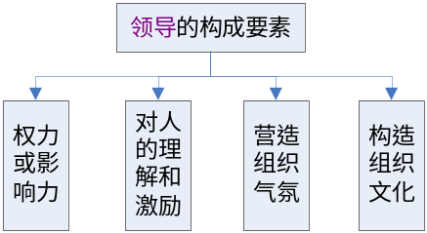
权力就是一种影响力。领导者权力来源分为职务权力（由职务确定）和个人权力（对人的影响是发自内心的、长远的）。职务权力占支配地位，个人权力占从属地位、补充性的。职务权力发挥出来的影响力带有强制性和不可抗拒性（会带来下属的不满和抵触情绪）。个人权力带来感召力。
领导者的基础性权力：
①法定权：也称合法权，制度权。对被领导者产生影响，使其听从领导者的命令去完成组织的目标；
②强制权：由法定权利派生的权利。
③奖励权；
④专长权：由领导者的特殊技能或某些专业知识而形成的权力，使被领导者愿意追随和服从；
⑤个人影响权：与领导者个人品质、魅力、资历和背景等因素相关的权力。
领导者用权应遵循的基本原则：①合法原则；②公正原则；③民主原则；④例外原则。
- 领导艺术
领导艺术——领导者在非程序化的管理过程中，依据自己掌握的领导科学知识和经验，熟练的处理各种事务，以实现高效领导的技巧。
领导艺术具有三个方面的特征：①创造性；②应变性；③综合性。
权术——阴谋家夺取权利的艺术，是一种低级、庸俗的东西。与领导艺术向对立。
领导艺术与权术的本质区别：
①目的不同：领导艺术是为了维护组织或群体的公共利益，权术是为了谋取个人和小集团的私利。
②实施标准不同：领导艺术必须符合公共道德的要求，权术为达目的不择手段；
③活动方式不同：领导艺术是公开的、光明正大的，权术是阴谋诡计、暗地伤人；
④实际效果不同：领导艺术有助于形成和谐、友善健康的人际关系，提高组织活动效率，权术带来各种矛盾，形成不稳定因素。
- 领导者素质
素质——人的生理和心理特征的外在表现。
领导者素质——领导者在一定的先天禀赋的生理特征的基础上，经过后天的学习、教育和实践锻炼，逐渐形成的德智体各方面因素的综合评估。
领导者素质具有的特征：①综合性；②时代性；③动态性；④层次性。
“伟人论”——传统的领导者素质理论，认为领导者所具有的品质特征是天生的，是由遗传因素决定的。
英国学者厄威克认为，领导者应具备的基本素质：自信心、个性、活力、潜力、判断力。
斯托根梯通过调查，总结领导者的品质包括：①5种身体特征，如精力、外貌、身高、年龄、体重。②4种智力特征，如果断性、说话流利、知识广博。③16种个性特征，如适应性、进取心、热心、自信独立性。④6种与工作有关的特征，如责任感、事业心、首创性、对人的关心。⑤9种社交特征，如能力、合作、诚实、与人共事的技巧。
美国普林斯顿大学包莫尔提出领导者具备的10个条件：合作精神、决策能力、组织能力、精于授权、善于应变、敢于求新、勇于负责、敢担风险、尊重他人、品德高尚。
并非所有成功的领导者都具备上述素质理论所描述的各种品质，而许多非领导者可能具备上述的大部分甚至全部品质，甚至几乎没有一种品质是所有领导者所共有的。
公共部门领导者应具备的素质：①政治素质；②业务素质；③身体素质；④心理素质。
- 领导理论
- 领导行为和领导风格理论
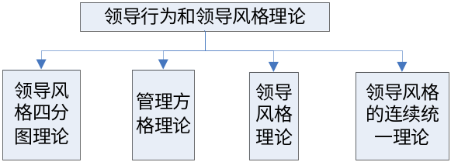
领导风格四分图
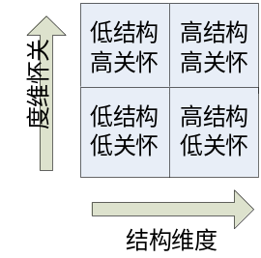
结构维度——为了达到组织目标，领导者界定和构造自己与下属角色的倾向程度。
关怀维度——领导者信任和尊重下属的观点和情感的程度。
美国德克萨斯大学教授罗伯特·布莱克和简·穆顿在《管理方格》一书中管理应归结为对生产的关心和对人的关心。
领导风格理论是美籍德国心理学家勒温提出来的，把领导方式分为：专制型、民主型、自由放任型。
坦南鲍姆和施米特在《怎样选择一种领导模式》中，提出了领导风格的连续统一体理论：
①领导者做出并宣布决策；
②领导者推销“决策”；
③领导者提出计划并允许提出问题；
④领导者提出一个可以修改的临时性决策；
⑤领导者提出问题，征求建议，作出决策；
⑥领导者决定界限，让集体作出决策；
⑦领导者允许下属在规定的界限内行使职权。
- 领导权变理论
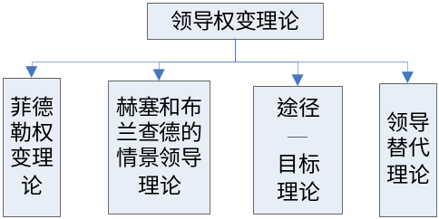
领导权变理论又称为领导情景理论。
领导方式应随被领导者的特点和具体环境的变化而变化，即权宜相变。
美国管理学家菲德勒权变理论（两种领导风格和三种情景组成的八种不同环境）：
- 影响领导者风格有效性的三种环境（情景）因素：①领导者和下属之间的关系；②任务结构；③职位权力。
- 两种基本风格：①关系取向；②任务取向。
一个领导者如对最不喜欢的同事给予较高的评价，他就是关系型的，LPC值就高；
一个领导者如对最不喜欢的同事给予很低的评价，则是任务型的，LPC值很低。
三种情景因素根据各自程度不同组合成的八种不同类型：
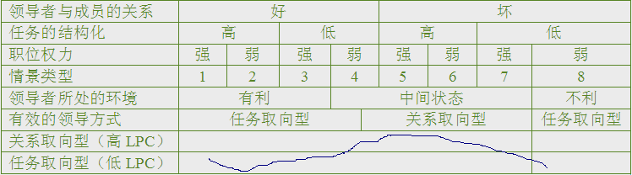
费德勒研究表明：
①任务取向型领导者在非常有利和非常不利的环境下，效果更好；
②关系取向型领导在中间状态下效果更好。
菲德勒认为领导者的风格是固定不变的，要提高领导效果，两种途径：
①替换领导者，选用适应新情景的领导者；
②改变情景以适应领导者。
美国管理学者赫塞和布兰查德的情景领导理论，把重点放在下属人员的成熟度上，领导者应根据下属人员的成熟度选择正确的领导风格。
成熟度——个体对自己直接行为负责任的能力和意愿，包括工作成熟度和心理成熟度。
工作成熟度指一个人的知识和技能，工作成熟度高的人拥有做某事的意愿和动机。心理成熟度高的人不需要太多的外部刺激。
赫塞和布兰查德的情景领导理论的四种领导风格：
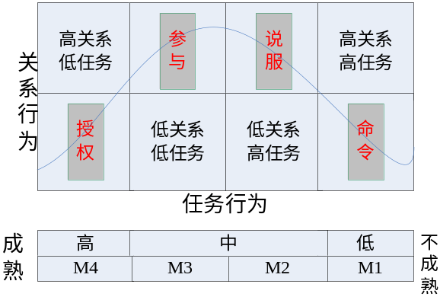
①参与型（高关系—低任务），领导者与下属共同参与决策，领导者主要提供便利条件；
②授权型（低关系—低任务），领导者提供极少的指导和支持；
③命令型（低关系—高任务），领导者对下属进行详细、具体的指导；
④说服型（高关系—高任务），领导者既给下属一定的指导，又注意激发和鼓励其积极性。
与领导者风格相对应，把下属成熟度从低到高（M1—M4）分为四个等级，把两者联系起来构成一幅关于不同情境下领导者风格的曲线图：
①第一阶段（M1）：下属对执行某项任务既无能力，又不情愿。他们既不能胜任工作又不能被信任；
②第二阶段（M2）：下属缺乏能力，但愿意完成必要的工作，他们有积极性，但目前缺乏足够的技能；
③第三阶段（M3）：下属有能力却不愿意干领导希望他们做的工作；
④第四阶段（M4）：下属有能力又愿意干让他们做的工作。
罗伯特·豪斯以期望理论为依据创立的途径—目标理论，基本观点：有效的领导者通过明确指明实现工作的途径来帮助下属，并为下属清理实现目标途径中的障碍，使下属能顺利的实现其目标。四种类型：支持性、参与型、指令型、成就型。
史蒂文·克尔和约翰·杰迈尔提出领导替代理论。认为：现实中有时存在这样一种环境：领导者毫无存在的必要，或者几乎没有什么影响。具体表现如下：
①就下属的特点而言，下属经过专业培训，并有丰富的工作经验和实践能力，工作本身就让人感到满意，这时候对他进行指导就没有必要，因为他已经具备必需的知识和能力，知道该怎样做，如何做；
②就任务的特点而言，如果任务本身比较简单，属程序化或重复性的，下属能很快掌握基本的技能，无须领导进行广泛的培训和指导，另外，当任务能由给予反馈时，领导就不那么重要了；
③就组织的特点而言，一个具备了完备详细的规章制度的组织，下属在认真学习熟悉以后，过多的指导显得没有必要。
- 激励理论
- 激励的含义
激励——针对人的各种需要而给予适当满足，从而激发、加强和维持人的行为并指引行为指向特定目标的一个过程。这一含义包括①需要②努力③组织的目标三个方面的关键因素。
- 人性假设理论
现代管理思想的发展，实质上也体现了组织管理人员对人的本性及其行为的基本观点和看法的发展。
美国心理学家麦格雷戈在《企业中的人性方面》提出的X—Y理论：
X理论认为：①一般人天生就懒惰，一有机会就会逃避工作；②一般人缺乏雄心壮志，不愿承担责任，宁愿被人领导；③一般人天生以自我为中心，对组织需要漠不关心；④一般人天生反对变革，安于现状；⑤一般人都缺乏理智，易于受到欺骗和煽动。
Y理论认为：①人并非天生懒惰，要求工作是人的本能；②在适当的条件下，人不但能接受，而且能主动的承担；③大多数人对自己参与的工作目标能够自我指挥和自我控制，不需要组织的强制和惩罚；④大多数人具有丰富的想象力和创造力，能够处理好工作中遇到的问题；⑤现代社会生活条件下，一些人的潜能只得到了部分的发挥。
X—Y理论的人性假设是对立的。麦格雷戈更推崇Y理论。

沙因有关人类特性的四种假设：
①理性经纪人：与麦格雷戈的X理论很相似。要求组织必须设法控制人的情感；
②社会人：由梅奥在霍桑试验中得出的结论；
③自我实现人：马斯洛提出来的假设，麦格雷戈的Y理论就是在这种观点上提出来的；
④复杂人：沙因自己的观点，认为人是复杂多变的，不同的人有不同的个性和需要，即使同一个人在不同年龄和情境中也会有不同的表现。
- 激励理论
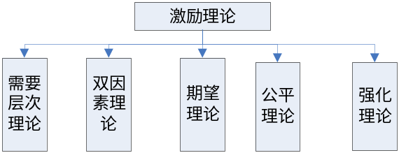
美国心理学家马斯洛在《人的动机理论》提出了需要层次理论：①生理需要；②安全需要；③社交需要；④尊重需要；⑤自我实现需要。
美国心理学家赫茨伯格提出双因素理论，又叫“激励—保健因素”理论。
赫茨伯格认为：满意的对立面是没有满意，而不是不满意；不满意的对立面是没有不满意，而不是满意。
导致人们不满意的因素（保健因素）主要与工作环境或外部因素有关，如政策和行政管理、监督、人际关系、薪资，这些因素不具备会引发不满情绪。具备却不能起到激励作用。
使人们感到满意的因素（激励因素）和工作本身的特点和工作内容有关，如工作本身挑战性、对未来发展的期望、职务上的责任感，这些因素能对工作积极性产生激励。
对一个人起激励作用的因素，对另一个人可能起保健作用，反之亦然。
维克多·弗罗姆在《工作与激励》中提出期望理论：人们在工作中的积极性或努力程度（激励力量）是效价和期望值的乘积。激励力量（M）=效价（V）×期望值（E）。
效价——个体对他所从事的工作或要达到目标的效用价值的主观估计，即对工作目标有用性的评价。
期望值（大小在0—1之间）——个体对自己能够顺利完成这项工作可能性的估计，即对工作目标能够实现概率的估计。
期望理论需要做好三个方面的工作：
①应合理设置工作目标，协调好努力与绩效的关系；
②贯彻功绩制原则；
③领导者还应注意了解员工需求，尽量使报酬与需要相对应。
美国心理学家亚当斯提出了公平理论（社会比较理论），主要侧重于研究报酬对个体工作的影响。该理论认为：当一个人作出成绩并取得报酬以后，他不仅关心自己所得报酬的绝对值，而且关心自己所得报酬的相对量。
纵向平衡——个体考虑的自己的收入与付出的比较，如果满意，就是纵向平衡。
横向平衡——同别人的收入与付出之比进行比较，如果满意，就是横向平衡。
组织成员所得报酬的绝对值与其积极性的高低并无直接的必然联系。
美国心理学家斯金纳提出了强化理论，该理论认为：人的行为可以通过一种外部刺激达到强化的目的，即人的行为会重复出现；反之，这种行为就会减弱直到消失。
强化分为正强化（奖励）和负强化（惩罚）。不进行正强化也是一种负强化。
- 激励技巧
管理者不仅需要了解和研究激励理论，在运用这些理论的时候还需要掌握激励人的技巧：
- 了解人的真实需要，预见和引导人的行为：
  - 一般人常有的基本需要和愿望：①足够的财富；②所做得努力被赏识；③社会和集体的承认，同辈人的接纳；④自我满足感，被重视感；等
  - 掌握人的真实需要：①真诚的对他们的问题表示兴趣；②耐心的倾听他们所说和想说的话；③提问、启发、鼓励他们说出心里话；④讨论别人的兴趣，从中发现他的兴趣；⑤诚恳的帮助他树立自信心。
- 激发人们积极性的技巧管理：
①创造条件，增加职工收入；②满足一个人发表创见的愿望；③满足一个人 创造价值的愿望；④赋予一个人归属感；⑤满足一个人要求自由的愿望；⑥ 赏识人们的努力；⑦满足人们对获取新经验的欲望；⑧尊重人格；⑨参与控 制。
- 可考虑的奖励及表扬方法（赏罚政之柄也）：
①薪酬与奖励；②增加责任；③对个人和群体实行适当灵活的优惠；④职务与地位的升迁；⑤衷心的嘉许与表扬；⑥社交活动。
- 沟通
- 沟通的特点和功能
沟通——传递与理解：
①沟通是一个关于意义或信息的分享活动；
②沟通是一个完整的过程。
沟通包括语言沟通（书面沟通和口头沟通）和非语言沟通（身体语言）。
语言是人际沟通的根本特点，能否运用语言也是人与动物的一个根本区别。
沟通的主要功能：①控制；②激励；③情绪表达；④获取信息。
- 沟通的过程和流向
沟通的过程也称流程，是信息的发送者和接受者之间传递信息的过程。
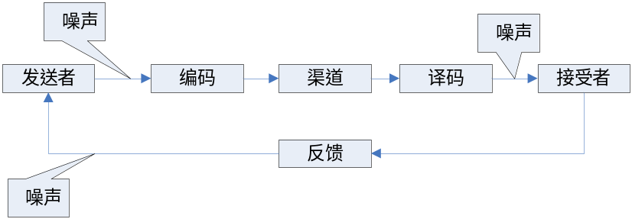
沟通过程的七个部分：①信息的发送者；②信息联结的各个部分；③编码；④渠道（媒介）；⑤译码；⑥接受者；⑦反馈。
横向沟通——即平行沟通，发生在内部同级层次成员之间的信息沟通（在组织中横向沟通比纵向沟通重要）。
纵向沟通——在等级组织中，按照上下级隶属关系所进行的信息沟通。
大多数组织重视自上而下的沟通，而忽略自下而上的沟通。横向沟通应做到广泛和及时，纵向沟通应做到尽量缩短渠道。
- 沟通网络
沟通网络——由各种沟通途径组成的结构形式。分为正式沟通和非正式沟通。
正式沟通——在组织系统内，依据组织明文规定的原则进行的沟通，横向和纵向都是正式沟通。优点：约束力强，沟通效果好；缺点：组织管理层次多，沟通渠道长，因而信息传递速度慢，容易造成信息损失。
正式沟通的五种形式：
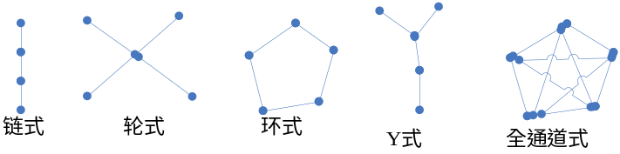
①链式沟通：容易造成信息的遗失和失真，从而导致相互之间的信息差异较大；
②环式沟通：组织的集中化程度和领导人的预测程度都较低，信息流动渠道不多，组织 成员具有比较一致的满意度，组织士气比较高；
③Y式沟通：集中化程度高，解决问题速度快。但易于造成信息的曲解或失真，影响组 织成员士气，阻碍组织工作效率。
④轮式沟通：集中化程度高，解决问题速度快。沟通的涉外关系较少，组织成员满意程 度低，适用于加强组织控制，要求决策效率高而快的组织。
⑤全通道式沟通：士气高昂，具有良好的合作氛围，但易于造成管理上的混乱。
非正式沟通——在正式沟通渠道以外信息的自由传递和交流。主要通过个人间的接触来进行（如员工生日聚会、走访、传播小道消息）。特点：灵活方便，信息交流速度快；缺点：有一定的片面性，信息容易被夸大和曲解。
- 沟通障碍及其克服
沟通的障碍：①个人因素；②人际因素；③结构因素；④技术因素。
个人因素包括：①具有选择性的接受；②沟通技巧的差异。
人际因素包括：①沟通双方的相互信任；②信息来源的可靠度；③发送者与接受者之间的相似程度。
结构因素包括：①地位差异；②信息传递链；③团体规模；④空间约束。
技术因素包括：①语言；②非语言暗示；③媒介的有效性；④信息过量。
沟通障碍克服的准则：
①理解沟通的重要性，正确对待沟通；
②培养听的艺术；
③创造一个相互信任、有利于沟通的小环境；
④缩短信息传递链，拓宽沟通渠道，保证信息畅通无阻和完整性；
⑤建立特别委员会，定期加强上下级的沟通；
⑥加强平行沟通，促进横向交流。
- 冲突与谈判
冲突——由于某种差异而引起的抵触、争执或斗争的对立状态。
冲突产生的原因：①沟通差异；②结构差异；③个体差异。
冲突的管理包括两个方面：
①管理者要设法消除冲突产生的负面效应；
②管理者激发冲突，利用和扩大冲突对组织产生的正面效应。
有些冲突支持组织的目标，属于建设性的、功能正常的冲突：
①谨慎的选择你想处理的冲突；
②仔细研究冲突双方的代表人物；
③深入了解冲突的根源；
④妥善选择处理办法（回避、迁就、强制、妥协、合作）；
谈判——双方或多方为实现某种目标就有关条件达成协议的过程。基本方法：零和谈判（有输有赢）和双赢谈判。
管理者实现有效谈判的原则：
①理性的分析谈判事件；
②了解谈判对手；
③抱着诚意开始谈判；
④原则性和灵活性相结合。

